Учреждение образования

«Белорусский государственный технологический университет»

Кафедра полиграфических производств

Отчет по лабораторной работе №6

«ОБЗОР ОСНОВНЫХ ТИПОВ ПЕРИФЕРИЙНОГО ОБОРУДОВАНИЯ И ПРОТОКОЛОВ ПЕРЕДАЧИ ДАННЫХ»

Выполнила студентка   
Буранко Валерия Дмитриевна   
ФИТ 2 курс 5 группа

Минск 2021

**Цель работы** — ознакомиться с основными типами периферийного оборудования и протоколами передачи данных.

**Теоретическая часть**

Периферийные устройства — это любые дополнительные (вспомогательные) устройства, которые подключаются к ПК и служат для расширения его функциональных возможностей.

ПУ:

* Обязательный набор (клавиатура, монитор, жесткий диск)
* Дополнительный набор

Все ПУ подразделяются на 4 класса:

* Устройства ввода:

1. Компьютерная клавиатура (механическая, полумеханическая, мембранная, ножничная, сенсорная)
2. Координационные манипуляторы:
   * + - 1. Манипуляторы с относительным указанием позиции (компьютерная мышь: механическая, шариковая, оптическая, лазерная, гироскопическая; трекбол; тачпад)
         2. Манипуляторы с абсолютным указанием позиции (графический планшет, световое перо)
         3. Игровые манипуляторы (геймпад, джойстик, компьютерный руль и педали, ружье, танцевальная панель)
3. Сканеры (ручные, планшетные, барабанные)
4. Микрофон
5. Вебкамеры
6. Медиаустройства

* Устройства вывода:

1. Мониторы (ЭЛТ, LCD, LED/OLED, плазменная панель, проекторы, VRD)
2. Принтеры (матричные, лазерные, струйные, твердотельные, 3D)
3. Акустические системы (наушники, колонки)

К ПУ ввода-вывода можно отнести устройства реализующие технологии дополнительной виртуальной реальности.

* Устройства хранения

1. Стримеры
2. НГМД
3. НЖМД
4. Оптические (CD, DVD, Blu RAY))
5. Флэш-накопители
6. SSD

* Устройства коммуникационные

1. Модемы
2. Коммутатор
3. Трансивер
4. Маршрутизатор
5. Шлюзы
6. Сетевой кабель

**Практическая часть**

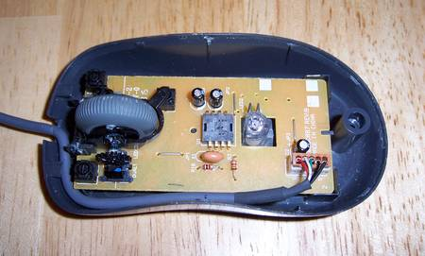

**4**

**5**

**1**

**2**

**3**

колесо скроллинга

кнопки

микросхема датчика

светодиод

оптический сенсор

**Лазерный принтер**

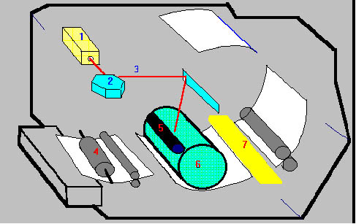

1. Лазер
2. Зеркало
3. Лазерный луч
4. Механизм «зарядки» бумаги
5. Барабан-девелопер
6. Фотобарабан
7. Механизм нагрева бумаги

Принцип работы всех лазерных принтеров довольно похож на работу копировальных аппаратов. Изначально на бумаге создается намагниченная область, к которой после притягивается тонер (печатный порошок). Затем, лист бумаги попадает в так называемую печь, где порошок подлежит плавлению. По завершению процесса порошок охлаждается и затвердевает. Собственно говоря, так и получается готовое изображение на бумажном носителе.

**Монитор с ЭЛТ**

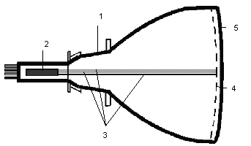

1. Стеклянная колба корпуса ЭЛТ
2. Электронные пушки
3. Электронные пучки
4. Маска
5. Покрытие из люминофора

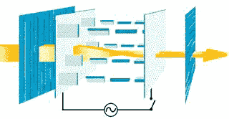

Две панели расположены очень близко друг к другу. Жидкокристаллическая панель освещается источником света (в зависимости от того, где он расположен, жидкокристаллические панели работают на отражение или на прохождение света).

Плоскость поляризации светового луча поворачивается на 90° при прохождении одной панели [см. рис. 2.2].  
При появлении электрического поля, молекулы жидких кристаллов частично выстраиваются вертикально вдоль поля, угол поворота плоскости поляризации света становится отличным от 90 градусов и свет беспрепятственно проходит через жидкие кристаллы [см. рис. 2.3].  
Поворот плоскости поляризации светового луча незаметен для глаза, поэтому возникла необходимость добавить к стеклянным панелям еще два других слоя, представляющих собой поляризационные фильтры. Эти фильтры пропускают только ту компоненту светового пучка, у которой ось поляризации соответствует заданному. Поэтому при прохождении поляризатора пучок света будет ослаблен в зависимости от угла между его плоскостью поляризации и осью поляризатора. При отсутствии напряжения ячейка прозрачна, так как первый поляризатор пропускает только свет с соответствующим вектором поляризации. Благодаря жидким кристаллам вектор поляризации света поворачивается, и к моменту прохождения пучка ко второму поляризатору он уже повернут так, что проходит через второй поляризатор без проблем [см. рис 2.4а].









В присутствии электрического поля поворота вектора поляризации происходит на меньший угол, тем самым второй поляризатор становится только частично прозрачным для излучения. Если разность потенциалов будет такой, что поворота плоскости поляризации в жидких кристаллах не произойдет совсем, то световой луч будет полностью поглощен вторым поляризатором, и экран при освещении сзади будет спереди казаться черным (лучи подсветки поглощаются в экране полностью) [см. рис 2.4б]. Если расположить большое число электродов, которые создают разные электрические поля в отдельных местах экрана (ячейки), то появится возможность при правильном управлении потенциалами этих электродов отображать на экране буквы и другие элементы изображения. Электроды помещаются в прозрачный пластик и могут иметь любую форму. Технологические новшества позволили ограничить их размеры величиной маленькой точки, соответственно на одной и той же площади экрана можно расположить большее число электродов, что увеличивает разрешение LCD монитора, и позволяет нам отображать даже сложные изображения в цвете. Для вывода цветного изображения необходима подсветка монитора сзади, таким образом, чтобы свет исходил из задней части LCD дисплея. Это необходимо для того, чтобы можно было наблюдать изображение с хорошим качеством, даже если окружающая среда не является светлой. Цвет получается в результате использования трех фильтров, которые выделяют из излучения источника белого света три основные компоненты. Комбинируя три основные цвета для каждой точки или пикселя экрана, появляется возможность воспроизвести любой цвет.

**Планшетный сканер**

**Что такое планшетный сканер**

Планшетные сканеры — это устройства, через которые сканируются документы, изображения и другие физические объекты, переносящиеся в цифровой формат.

Такие девайсы чаще всего используются в сочетании с компьютерами под управлением Windows, но возможно и автономное использование, при котором отсканированный файл в цифровом виде уходит по сети.

### **Принцип работы планшетного сканера**

1. Оригинал документа, цифровую копию которого требуется получить, размещается на стеклянном планшете лицевой стороной вниз (к стеклу).

[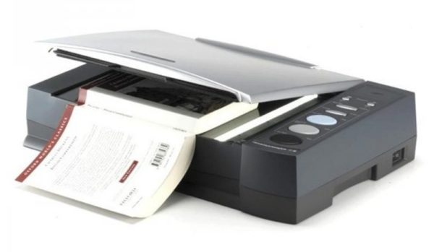](https://legkovmeste.ru/wp-content/uploads/2018/01/skanirovanie-na-planshetnom-skanere.jpg)

Оригинал документа, который нужно отсканировать, размещается на стекле планшетного сканера лицевой стороной вниз

1. После нажатия на кнопку сканирования расположенная под стеклом передвижная каретка с закреплёнными на ней источником света, системой зеркал, линзами и светочувствительными датчиками начинает передвигаться вдоль сканируемого документа, проецируя на него поток света.
2. Отражённый от документа световой поток через оптическую систему, состоящую из линз и зеркал, направляется на светочувствительные датчики, в качестве которых выступает CCD-матрица или CIS-линейка.

[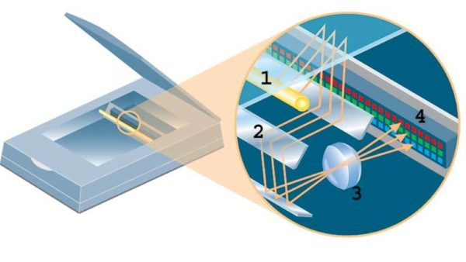](https://legkovmeste.ru/wp-content/uploads/2018/01/principialnaya-shema-raboty-planshetnogo-skanera.jpg)

Источник света (поз. 1) через систему зеркал (2) и линзу (3) посылает сигнал на светочувствительный элемент (4), который переводит его в электрические импульсы и передаёт на обработку в исполнительное устройство

1. В зависимости от уровня освещённости светочувствительные элементы вырабатывают электрический сигнал различного напряжения, который передаётся на АЦП устройства для преобразования аналогового сигнала в цифровой.
2. Аналого-цифровой преобразователь (АЦП) передаёт двоичный сигнал на обработку в контроллер устройства и на компьютер в виде копии сканируемого документа.

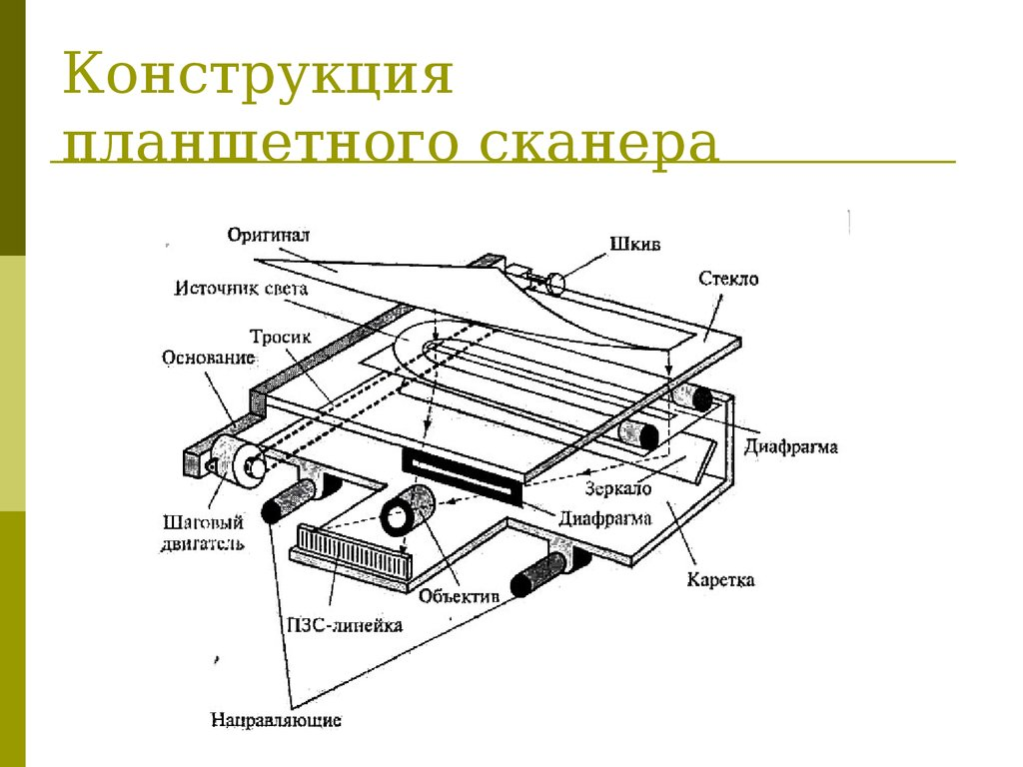

# **Классификация планшетных сканеров** Так как планшетные сканеры являются самыми распространенными, рассмотрим их категории.

**Простейшие сканеры** (Сканеры категории SOHO). Данные сканеры предлагают базовые возможности сканирования, иногда им недостает скорости и качества. Они предназначены для начинающих пользователей, которые желают фиксировать какие-то изображения, однако практически не имеют опыта работы с графикой. Простейшие сканеры позволяют просто положить оригинал на стеклянный планшет, нажать кнопку и получить отсканированное изображение или отпечаток. Однако вы не сможете использовать такие популярные аксессуары, как адаптер для диапозитивов или устройство автоматической нодачи бумаги.

**Сканеры промежуточного уровня.** Сканеры промежуточного уровня — это наилучший выбор для тех, кому необходимы дополнительные функции и удобство в использовании по небольшой цене. Типичным покупателем таких устройств может быть человек, занимающийся Web-графикой, возможно, делающий снимки для онлайновых аукционов либо конвертирующий фотслрафии в цифровые файлы. Эти сканеры обычно содержат несколько дополнительных функций, таких как набор кнопок на передней панели для выполнения различных операций: копирование, сканирование и отсылка но электронной почте. Они могут поставляться вместе с профессиональным прог раммным обеспечением для редактирования изображений. Качество сканирования таких сканеров также может быть лучше благодаря усовершенствованным сенсорам или оптике.

**Усовершенствованные бизнес-сканеры (CORPORATE-сканеры).** Предназначены для более профессионального личного или делового пользования. Эти устройства работают быстрее, стоят немного дороже, включают богатый набор программного обеспечения, который предоставляет все необходимое для сканирования, работы с изображениями, создания копий, присоединения изображений к электронным письмам и посылки факсов. В них вы найдете систему оптического распознавания символов (OCR) и часто программу администрирования документов, которая может организовать коллекцию писем, записок, отчетов и других документов в базу данных с удобным поиском.

**Полупрофессиональные сканеры.**Всего несколько лег назад сканеры, которые я называю «полупрофессиональными сканерами», были единственной моделью, доступной на компьютерном рынке. С конца 1980-х гг. вплоть до середины 1990-х сканеры стоили очень дорого. Например, сканер стоимостью 2500 долларов умел распознавать целых 16 разных гонов, и купить такой сканер считалось удачей. Сканеры считались инструментом художников- ирофессионалов и конкурировали в основном в отношении качества изображения, скорости и разрешения. Если хоть в одном из этих параметров сканер имел преимущество, го он, безусловно, считался лучшим. Каждый производитель, как правило, предлагал одну или две модели, которые не слишком отличались по цене или набору характеристик. Эго было обусловлено тем, что лишь немногие владельцы компьютеров были заинтересованы в приобретении таких устройств, остальные просто не могли себе их позволить.

**Профессиональные сканеры.** Эти сканеры можно разделить на четыре категории.

* Сканеры GRAPHIC ART. Область работы художников и дизайнеров. К оцифрованному изображению предъявляются достаточно жесткие требования по качеству и достоверности цветопередачи. Интеллект программных средств должен быть также достаточно развит, чтобы обеспечить необходимые корректировки уже в процессе сканирования. Диапазон цен — 400-2500$.
* Сканеры PREPRESS. Сканеры этой категории — рабочий инструмент издателя. Такой сканер должен отличаться безупречно четким изображением, насыщенными, правдивыми цветами и хорошей проработкой в критических областях. Большинство моделей этого класса могут выполнять цветоделение непосредственно в процессе сканирования, с учетом особенностей набора красок печатной машины и способа печати. Стоимость подобных сканеров от 2000 до 5000$.
* CAD-скансры. Сканеры, ориентированные на инженерные задачи, где работа ведется, как правило, с крупноформатными изображениями. От сканера не требуется исключительно точная цветопередача, на первом месте — четкость линий, умение отсечь помехи, правильное распознавание обозначений ЕСКД и корректная работа с инженерными пакетами. Стоимость — порядка 1000$.
* Сканеры DOCUMENT SCANNER. Сканеры, основная задача которых — обеспечить быстрый и качественный ввод больших объемов текстовой информации для представления в электронном виде. Сканеры этого класса достаточно дороги (около 800$) и ориентированы они на банковские, налоговые, государственные структуры, почтовые и транспортные ведомства, а также на другие предприятия с большим документооборотом. Их функциональное оснащение позволяет с высокой скоростью вести обработку больших объемов документов без участия оператора.

**Лучшие фирмы производители сканеров**

При выборе следует обратить внимание на следующие сведения о профильных брендах:

* **Canon** (Япония) – известный производитель с богатым опытом создания надежной бытовой и офисной техники. Первые копировальные машины с картриджами созданы инженерами компании в 1935 г.
* Под торговой маркой **Epson** (Япония) предлагается широкий ассортимент оборудования с улучшенными характеристиками. Новые разработки созданы на базе инновационных решений. Собственное представительство в Москве обеспечивает качественную организацию деятельности дилерской сети на территории РФ.
* Крупнейший производитель мирового уровня **HP** (Hewlett-Packard, США) выпускает надежное оборудование. Сканеры этого бренда сохраняют исходные потребительские параметры длительное время в режиме интенсивной эксплуатации.